逐字稿
《当哪吒“邂逅 ”Deepseek ，文化与科技的奇妙共振》
一、开场
亲爱的同学们，大家好，今天老师要带大家认识两位特别的朋友，他们一位是中国神话里脚踏风火轮的小英雄哪吒，一位是现实中用智慧点亮未来的科技伙伴Tep sic 一个来自千年传说，你一个走在科技前沿，但都藏着让我们变得强大的秘密。
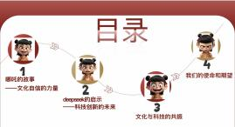
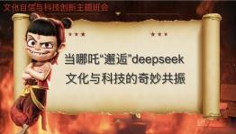
本次班会我们以《当哪吒“邂逅 deep seek》”为题来探讨文化与科技的奇妙共振，从四个方面来探索一下他们的秘密。
同学们，你们都认识哪吒吗？我们一起来回顾假期爆火的电影《哪吒二》的片段。
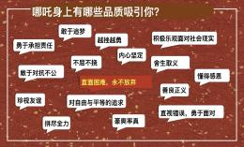
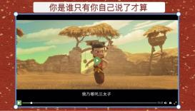
他三头六臂，手持火尖枪，敢和龙王对抗，更敢为自己的选择承担责任。哪吒身上有哪些品质吸引了你？
（学生回答，师点评）

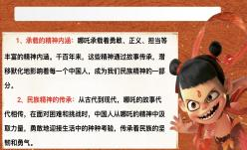
对这些都是哪吒带给我们的精神财富，这些财富通过故事代代相传，成为了我们民族文化的一部分。哪吒不仅是神话人物，更是中华文化的超能力符号它承载着丰富的精神内涵，传承着民族的坚韧和勇气这些精神就像文化基因存在每一个中国人的心理，这就是文化自信。
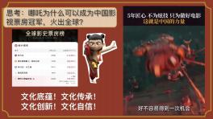
这种极具影响力的文化符号在影视领域体现的尤为明显。我想请同学们思考哪吒为什么可以成为中国影视票房冠军，火出全球？
（生回答，师总结）
哪吒动画的成功，不仅让我们看到了传统文化的魅力，更让我们
在文化的传承与创新中坚定了文化自信。
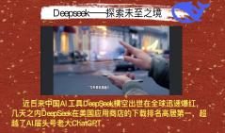
哪吒有风火轮和混天绫，而今天的我们有了更神奇的法宝，比如deep seek,他是科技创新的代表,指引着未来的方向.关于 Deep seek你了解他吗？我们来看一个短视频。
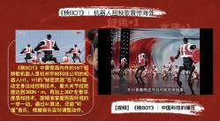
DeepSeek 可是一款中国的人工智能工具，下载量超过了AI 界的头号老大，他用人工智能，大数据，像现代神仙一样解决难题。
还有春晚爆火的节目《秧 boy》中的AI机器人，他们是如何展

示了中国科技的碾压，我们来看看，相信视频中会给你答案。
引导学生归纳三个碾压的技术
当然，无论是 DeepSeek 还是《秧 boy》都是科技发展浪潮中的代表产物，随着科技的发展。给我们带来了哪些便利?
（生自由回答，师总结点评）
科技创新就是我们新时代的风火轮,他在医疗辅助,出行,智能家具，农业生产等方面都为我们提供了便利，就像哪吒用神力帮助百姓科学家们用科技让世界更美好.

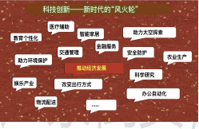

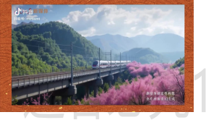

在我们享受这些便利的同时，不难发现文化与科技都并非孤立存在，那他们二者到底是什么样的关系呢？我们通过视频来找找答案。
嫦娥 5 号探测器从月球带回土壤，他的名字来自嫦娥奔月的神话，中国空间站以“天宫 ”命名，也是古人对星空的向往，在视频中我们感受到了传统文化与科技碰撞的魅力，接下来到了大家发挥创意的时候了。完成法宝变形记任务单，要求第一取名，第二说功能，限时3分钟
在这里，老师可以进行提前分组，小组合作完成任务，老师巡视指导。

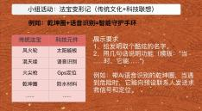
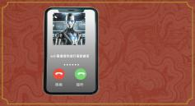
看到大家讨论的热火朝天，我们的学习伙伴也想加入大家，我们一起来联系小爱吧，请他来当当评论家，看看哪个小组最有创意，最具备当科学家的潜力。
通过语音电话联系，用希沃投屏，提前在豆包创建的ai 智能体。
从大家的奇妙创意和对话中，我们知道了文化与科技可以在互相碰撞与交融中彼此赋能，接下来就让我们一同深入总结，文化与科技之间的共振关系。
化也的。文，，，的。启，

科技创新，科技助力文化传承，文化故事激发创新热情。
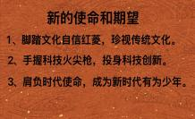
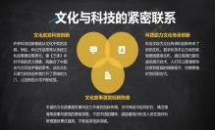
文化与科技的紧密关系，如同一股强大而温暖的力量，推动着时代的进步，作为新时代的同学们，你们正是这股力量的传承者与创新者，我对大家满怀期待，希望同学们能够做到脚踏文化自信，珍视传统文化。手握科技火尖枪，投身科技创新。肩负时代使命，成为新时代有为少年。让我们顶峰相见，谢谢大家！

